MEMORIA DE CÁLCULO

**PROTOTIPO – DIGNA STANDARD**

**VIVIENDA 2 DORMITORIOS**

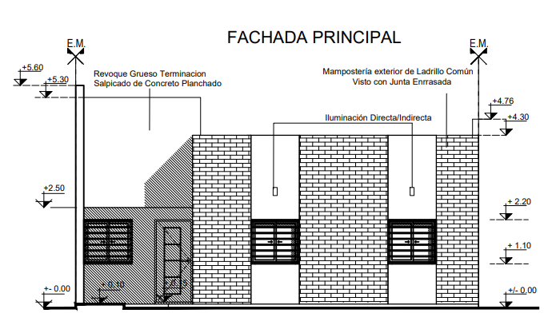

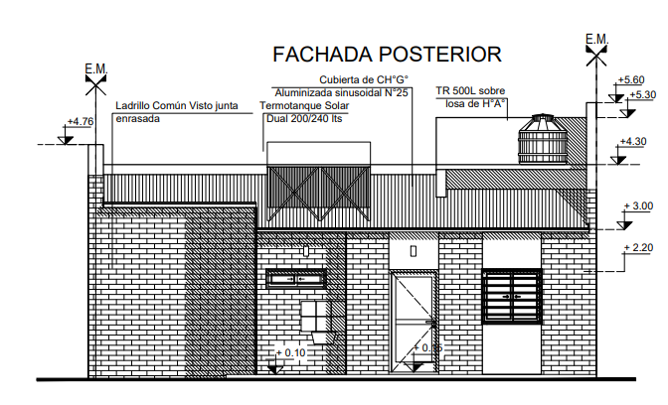

**COMITENTE:**



**Cálculo Ing. Ariel Fracalossi**

**Resistencia – Provincia del Chaco**

**Marzo de 2023**

**INDICE**

1. Introducción 1

2. Objetivo 2

3. Normas y Reglamentos 2

4. Materiales 2

5. Descripción de la Obra 2

6. Memoria de Cálculo 3

6.1. Dimensionamiento de la Cubierta Metálica 3

6.1.1. Análisis de cargas 3

6.1.2. Dimensionado 5

6.1.3. Verificación deformada en Estado de Servicio 7

6.2. Verificación de viga compuesta en estar 8

6.2.1. Verificación deformada en Estado de Servicio 10

6.3. Viga tanque de reserva 12

6.4. Ménsulas galería trasera 13

6.4.1. Ménsula M1 13

6.4.2. Ménsula M2 16

6.5. Dimensionado de la fundación 18

6.5.1. Análisis de cargas 18

6.5.2. Determinación de carga resistente de pilotines 19

6.5.3. Verificación de tensiones en el terreno de vigas de encadenado 19

6.5.4. Dimensionamiento de vigas de encadenado 20

6.6. Análisis de dintel en fachada 21

ANEXO 23

Sobrecarga de Mantenimiento en Correas 24

Carga de Tanque de Agua 24

Cargas de Viento 25

# Introducción

El presente constituye una memoria de cálculo del proyecto de viviendas de Prototipo Digna Standard elaboradas a pedido de Scala S.R.L. a realizarse en la localidad de La Eduvigis, Provincia del Chaco. A continuación, se presenta una imagen satelital con la ubicación de la obra y otra con su plano catastral:

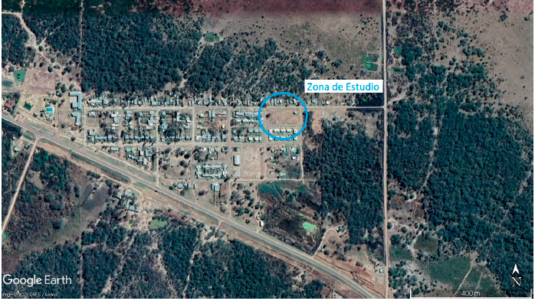

*Fig. 1: Emplazamiento de la obra*

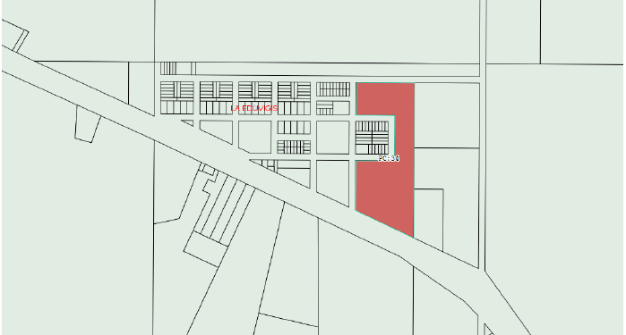

*Fig. 2: Ubicación catastral*

# Objetivo

El objetivo del presente informe es diseñar y proyectar las estructuras que conforman la cubierta, tabiquería portante y las fundaciones para el proyecto; estableciendo conclusiones y recomendaciones constructivas para cada caso particular.

# Normas y Reglamentos

Son de aplicación las Normas y Reglamentos que a continuación se enumeran:

* Reglamento CIRSOC 101: “Cargas Permanentes y Sobrecargas Mínimas de Diseño para Edificios y otras Estructuras” – Julio 2005.
* Reglamento CIRSOC 102: “Acción del Viento sobre las Construcciones” – Julio 2005.
* Reglamento CIRSOC 201: “Estructuras de Hormigón” – Julio 2005.
* Reglamento INPRES-CIRSOC 301: “Estructuras de Acero para Edificios” – Julio 2005.
* Recomendación CIRSOC 303: “Elementos Estructurales de Acero de Sección Abierta Conformadas en Frío” – Julio 2009

# Materiales

Los materiales a utilizar son:

* Hormigón estructural H-25 (f´c = 25 MPa)
* Hormigón para fundaciones H-25 (f´c = 25 MPa)
* Barras de acero para HºAº ADN-420 (Fy = 420 MPa)
* Acero estructural de correas F-24 (Fy = 240 MPa)

# Descripción de la Obra

Las viviendas cuentan con dos dormitorios, cocina-comedor, baño, lavadero y galerías. Todo ello en conjunto suma 70m² aproximadamente. La misma equipada con los servicios de luz, agua y las instalaciones de gas. A continuación, una vista preliminar de la planta tipo.

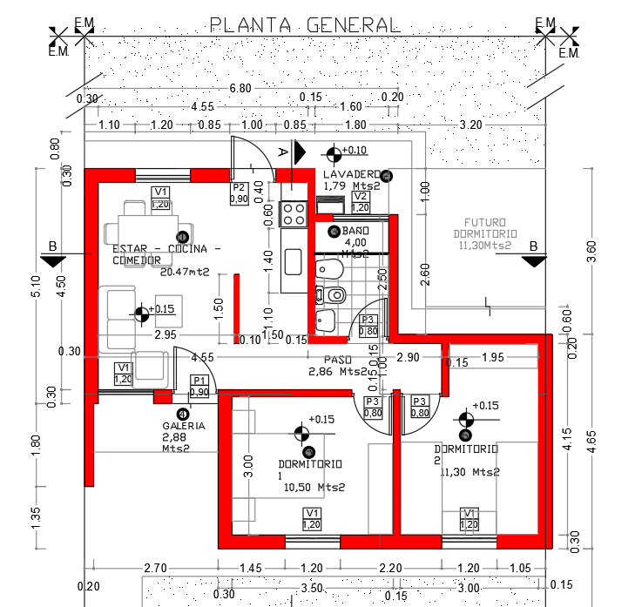

*Figura 3. Vista en planta de vivienda tipo*

En este caso se empleará mampostería de ladrillos comunes, la cual cumplirá con la función de cerramiento y la de soporte estructural. Este sistema se fundará sobre vigas de encadenado con pilotines.

La estructura de cubierta se resolverá con correas metálicas de chapa galvanizada apoyadas y vinculadas sobre mampostería perimetral o estructura metálica de refuerzo. El encadenado superior se substituyó por mampostería armada a partir de la altura a especificar en los planos correspondientes.

# Memoria de Cálculo

## Dimensionamiento de la Cubierta Metálica

### Análisis de cargas

Para dimensionar la estructura metálica se distinguen tres estados de carga a saber:

1. Peso propio y sobrecargas de uso y destino (Estado 1).
2. Peso propio y carga de montaje (Estado 2).
3. Peso propio y succión de viento (Estado 3).

|  |  |  |  |  |
| --- | --- | --- | --- | --- |
| **ANÁLISIS DE CARGAS** | | | | |
|  |  |  |  |  |
| **CARGAS ACTUANTES** | | | | |
|  |  |  |  |  |
| **Designación** | **Cargas de Superficie** | **Distancia entre correas** | **Carga** | |
| **[kN/m²]** | **[m]** | **[kN]** | **[kN/m]** |
|  |  |  |  |  |
| **D - Cargas permanentes** | | | | |
| Cubierta de chapa galvanizada | 0,03 | 0,93 | - | 0,03 |
| Cielorraso suspendido | 0,20 | 0,93 | - | 0,18 |
| C 80 x 50 x 2.00 | 0,02 | - | - | 0,02 |
| **Total** | | | | **0,23** |
|  |  |  |  |  |
| **L - Sobrecargas de uso y destino** |  | | - | **0,39** |
| **Lr - Sobrecarga de mantenimiento** |  | | **1,00** | - |
| **W - Acción del viento** |  | | - | **-0,81** |
|  |  |  |  |  |
| **COMBINACIÓN DE ACCIONES - ELU** | | | | |
|  |  |  |  |  |
| **Estados de Carga - Límite Último** | | | **Carga** | |
| **[kN]** | **[kN/m]** |
| **ELU 1 – 1,2 D + 1,6 L** | | | - | **0,90** |
| **ELU 2 – 1,2 D + 1,6 Lr** | | | **1,60** | **0,28** |
| **ELU 3 – 0,9 D + 1,5 W** | | | - | **-1,00** |

Tabla 1. Análisis de combinaciones E.L.S. en cubierta

En la Figura 4 se observa la distribución de las correas del techo.

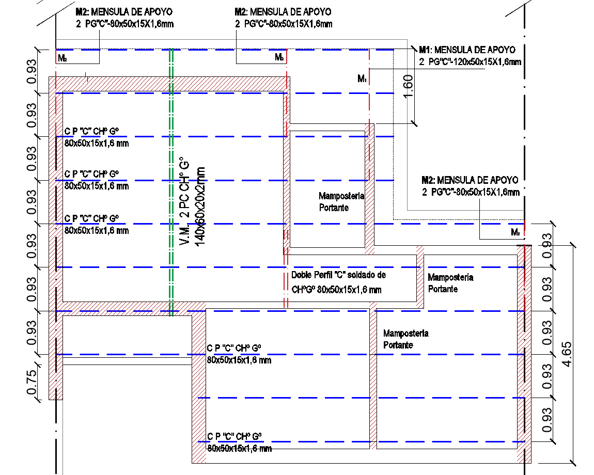

Figura 4. Estructura de cubierta de vivienda tipo.

Se considera a las correas como continuas a través de los ambientes correspondientes a las dos viviendas adosadas. Bajo estas consideraciones, los parámetros de cálculo serán los siguientes:

* Luz de Cálculo (Lc) *(según corresponda)*
* Separación máxima entre correas 0,93 m

### Dimensionado

**Estado 1:**

Carga actuante sobre correa: cargas permanentes + sobrecargas de uso

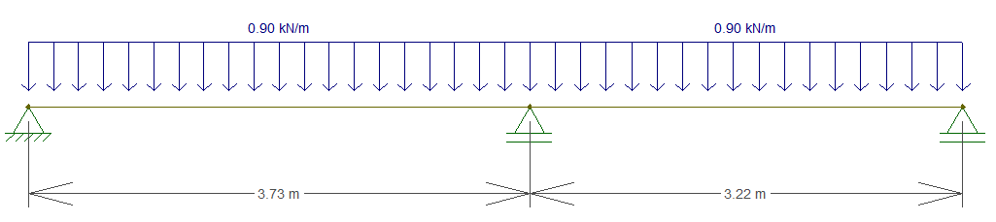

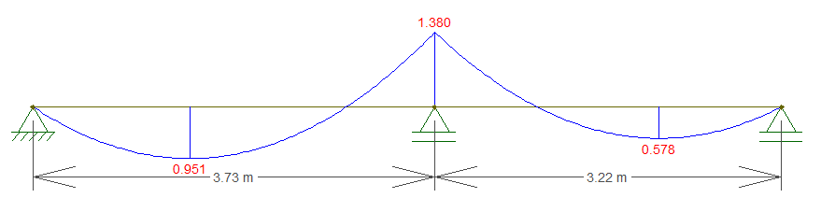

**Estado 2:**

Carga actuante sobre correa: cargas permanentes + sobrecarga de montaje

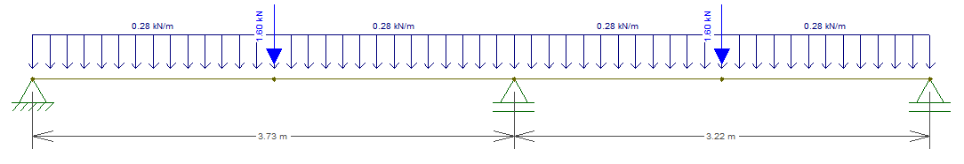

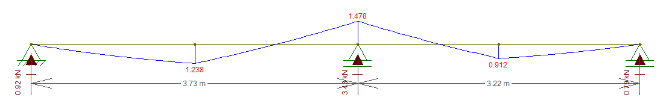

**Estado 3:**

Carga actuante sobre correa: cargas permanentes + acción del viento

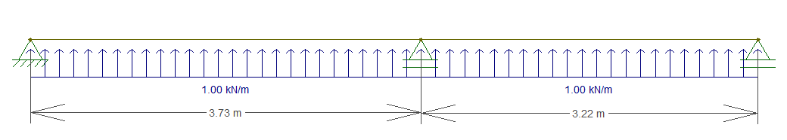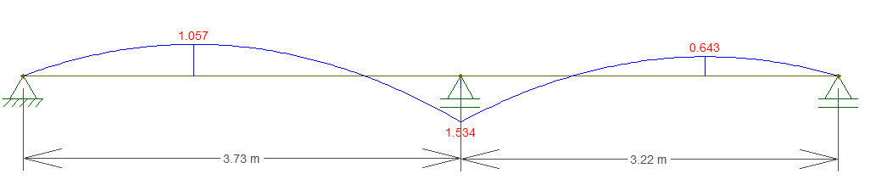

Para una tensión de fluencia del acero de Fy = 235 MPa y un coeficiente de seguridad φ = 0,95 resultará que las correas deberán tener un módulo resistente igual o mayor a:

Se adopta la siguiente correa:

* Perfil de chapa de galvanizada: **C – 80 x 40 x 15 x 1,60 mm**

### Verificación deformada en Estado de Servicio

Para la luz de cálculo la deformación de las correas puede ser determinante por lo que se procede a verificar.

Para la condición de apoyo la flecha máxima de “Barras soportando cubiertas flexibles”, según CIRSOC 301 – Tabla A-L.4.1. resulta:

Las combinaciones para esta verificación serán las siguientes:

|  |  |  |  |  |
| --- | --- | --- | --- | --- |
| **COMBINACIÓN DE ACCIONES - ELS** | | | | |
|  |  |  |  |  |
| **Estados de Carga - Límite de Servicio** | | | **Carga** | |
| **[kN]** | **[kN/m]** |
| **ELS 1 - D + L** | | | - | **0,62** |
| **ELS 2 - D + Lr** | | | **1,00** | **0,23** |
| **ELS 3 - D + W** | | | - | **-0,58** |

Tabla 2. Análisis de combinaciones E.L.S. en cubierta

**Estado 1**

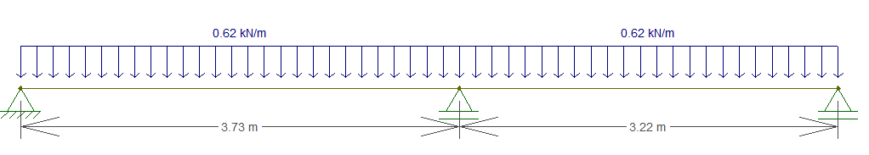

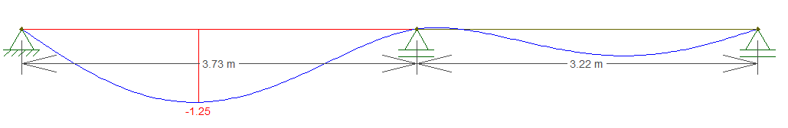

→ **VERIFICA.**

**Estado 2**

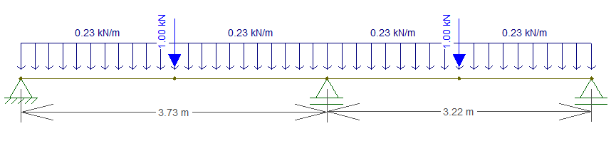

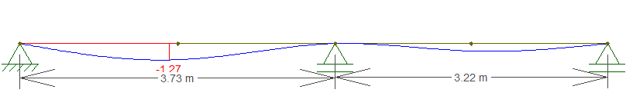

→ **VERIFICA.**

**Estado 3**

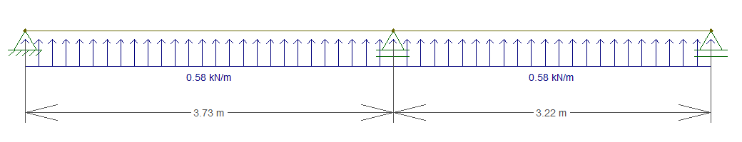

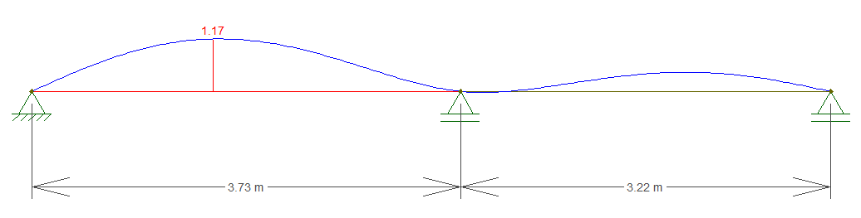

→ **VERIFICA.**

## Verificación de viga compuesta en estar

Para el análisis de este elemento, se tiene en cuenta las reacciones de las correas de los Estados Límites Últimos 1 y 3. Se considera un ancho de influencia de 2,46m.

Siendo estas:

Además, se considera el peso propio mayorado de una sección compuesta de perfil de chapa galvanizada 2 C 140 x 60 x 20 x 2,00 m, resultando:

**Estado 1:**

Carga actuante sobre viga: cargas permanentes + sobrecargas de uso

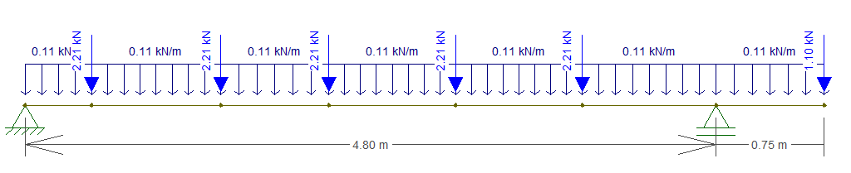

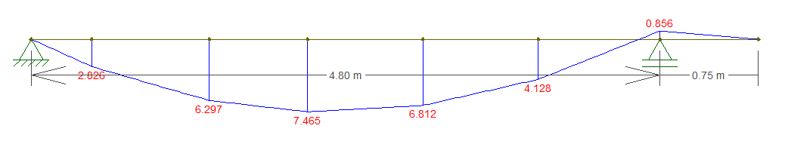

**Estado 3:**

Carga actuante sobre viga: cargas permanentes + acción del viento

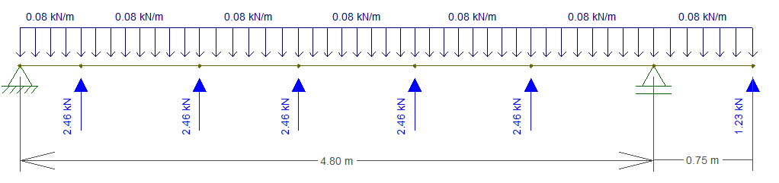

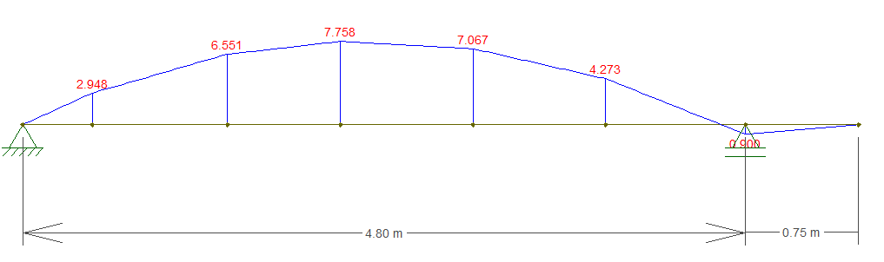

Para una tensión de fluencia del acero de Fy = 235 MPa y un coeficiente de seguridad φ = 0,95 resultará que la viga deberá tener un módulo resistente igual o mayor a:

**VERIFICA**

* Se adopta una sección compuesta de perfil de chapa galvanizada **2 C 120 x 50 x 15 x 2 mm**.

### Verificación deformada en Estado de Servicio

Para el análisis de este elemento, se tiene en cuenta las reacciones de las correas de los Estados Límites de Servicio 1 y 3, y un estado de solo cargas permanentes. Se considera un ancho tributario de 2,46 m.

Siendo estas:

Además, se considera el peso propio de una sección compuesta de perfil de chapa galvanizada 2 C 120 x 50 x 15 x 2,00 m, resultando:

Para la luz de cálculo la deformación de la viga para cargas permanentes puede ser determinante por lo que se procede a verificar.

Para la condición de apoyo la flecha máxima de “Barras soportando cubiertas flexibles”, según CIRSOC 301 – Tabla A-L.4.1. resulta:

**Estado 1:**

Carga actuante sobre viga: cargas permanentes + sobrecargas de uso

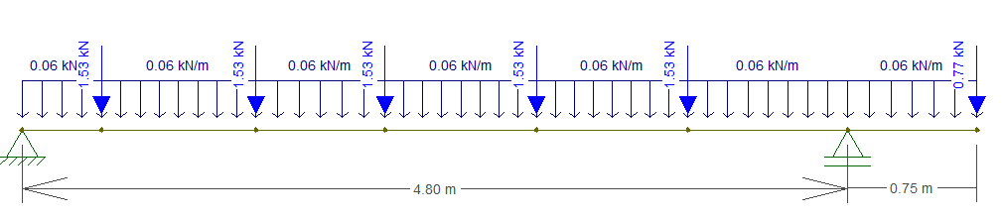

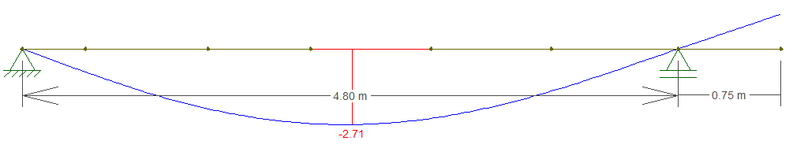

→ **VERIFICA.**

**Estado 3:**

Carga actuante sobre viga: cargas permanentes + acción del viento

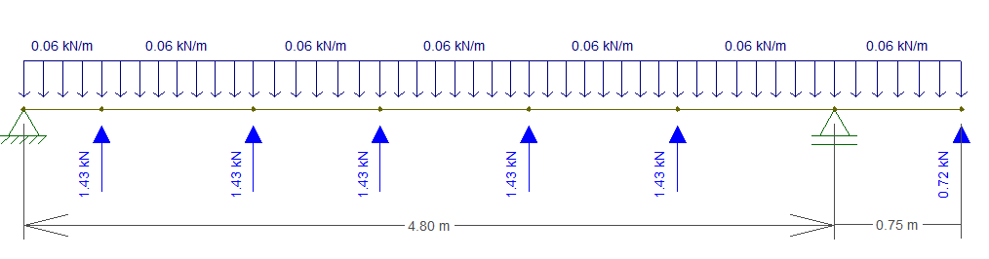

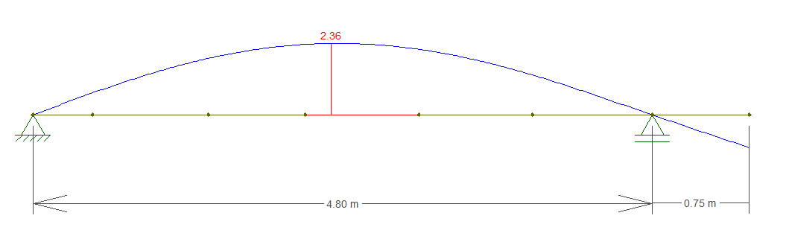

→ **VERIFICA.**

**Estado 4:**

Carga actuante sobre viga: cargas permanentes

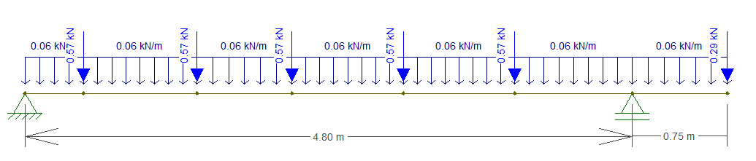

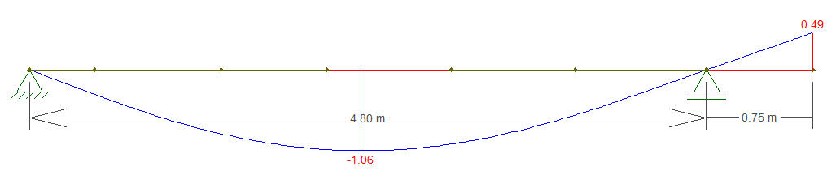

→ **VERIFICA.**

→ **VERIFICA.**

## Viga tanque de reserva

Se considera para el apoyo de los tanques de reserva 2 (dos) perfiles metálicos tipo IPN. Bajo estas consideraciones, los parámetros de cálculo serán los siguientes:

* Luz de Cálculo (Lc) 2,95 m
* Separación máxima entre correas *(necesaria)*

|  |  |  |
| --- | --- | --- |
| **CARGAS ACTUANTES** | | |
|  |  |  |
| **Designación** | **Carga** | |
| **[kN]** | **[kN/m]** |
|  |  |  |
| **D - Cargas permanentes** | | |
| IPN 80 | - | 0,06 |
| **L - Sobrecargas de uso y destino** | | |
| T.R. 500lts | - | 3,33 |
| **Lr - Sobrecarga de montaje** | | |
| Montaje | 1,00 | - |
|  |  |  |
| **COMBINACIÓN DE ACCIONES - ELU** | | |
|  |  |  |
| **Estados de Carga - Límite Último** | **Carga** | |
| **[kN]** | **[kN/m]** |
| **ELU 1 - 1.2 D + 1.6 L + f1 Lr** | 1,00 | 0,07; 5,40 |
| *f1 = 1,00* |  |  |
|  |  |  |

Tabla 3. Análisis de cargas y combinaciones E.L.U. para viga de tanque de reserva

**Estado 1:**

Carga actuante sobre perfil: cargas permanentes + peso propio + carga de montaje

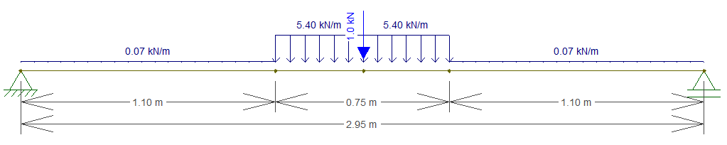

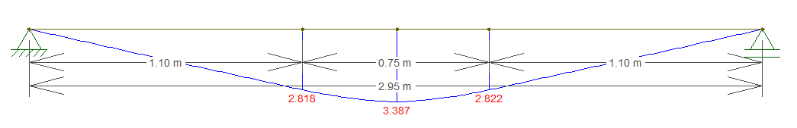

Para una tensión de fluencia del acero de Fy = 235 MPa y un coeficiente de seguridad φ = 0,90 resultará que las vigas deberán tener un módulo resistente igual o mayor a:

Se adopta el siguiente perfil:

2 (DOS) Perfiles laminados en caliente: **IPN – 80**

## Ménsulas galería trasera

### Ménsula M1

La zona en la que se encuentra dicho elemento estructural presenta solicitaciones críticas debidas a eventos accidentales de viento. Se realiza entonces el análisis considerando a la estructura semi abierta, siendo el coeficiente de presión interna GCpi nulo.

|  |  |  |  |
| --- | --- | --- | --- |
| **CARGAS ACTUANTES** | | | |
|  |  |  |  |
| **Designación** | **Carga de Superficie** | **Ancho Tributario** | **Carga** |
| **[kN/m²]** | **[m]** | **[kN/m]** |
|  |  |  |  |
| **D – Peso propio cubierta** | 0,03 | 1,50 | **0,04** |
| **W - Acción del viento** | -1,33 | 1,50 | **-2,00** |
|  |  |  |  |
|  |  |  |  |
| **COMBINACIÓN DE ACCIONES - ELU** | | | |
|  |  |  |  |
| **Estados de Carga - Límite Último** | **Carga** |  |  |
| **[kN/m]** |  |  |
| **ELU 1 – 0.9D + 1.5 W** | -2,96 |  |  |

|  |  |  |  |
| --- | --- | --- | --- |
| **COMBINACIÓN DE ACCIONES - ELS** | | | |
|  |  |  |  |
| **Estados de Carga - Límite Último** | **Carga** |  |  |
| **[kN/m]** |  |  |
| **ELU 1 – D + W** | -1,96 |  |  |

Tabla 4. Análisis de carga y combinación para ménsula.

**Estado 1:**

Carga actuante sobre M1: carga debido a la acción del viento

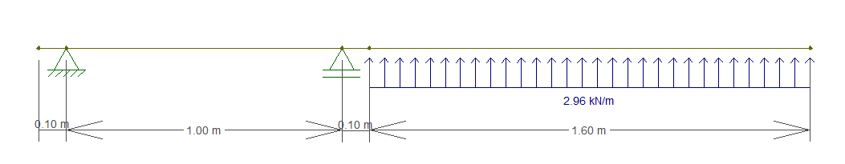

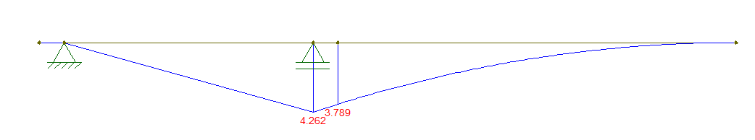

Para una tensión de fluencia del acero de Fy = 235 MPa y un coeficiente de seguridad φ = 0,95 resultará que la ménsula deberá tener un módulo resistente igual o mayor a:

Se adoptan los siguientes perfiles para sección rectangular compuesta

* 2 (DOS) Perfiles de chapa galvanizada: **C – 120 x 50 x 15 x 2 mm**

**Verificación deformada en Estado de Servicio**

Para la luz de cálculo la deformación puede ser determinante por lo que se procede a verificar.

Para la condición de apoyo la flecha máxima de “Barras soportando cubiertas flexibles”, según CIRSOC 301 – Tabla A-L.4.1. resulta:

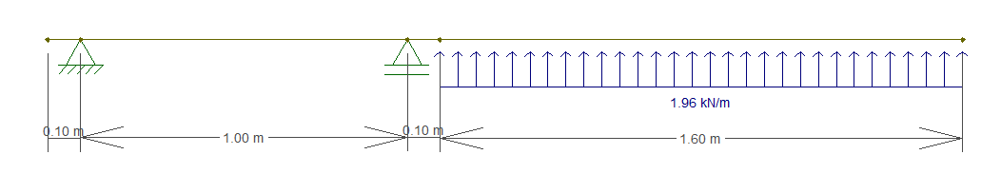

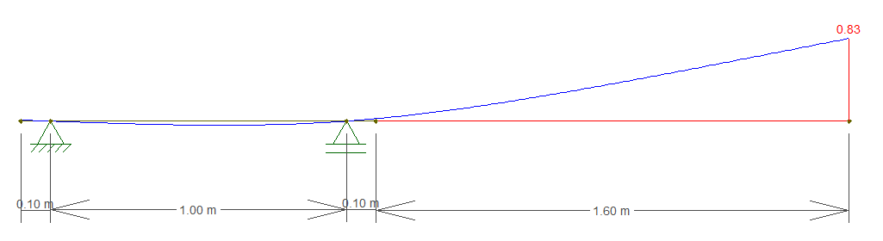

→ **VERIFICA.**

Por otra parte, debido a las reacciones que se presentan, es de suma importancia el correcto anclaje a la mampostería. Se presenta a continuación un detalle de anclaje recomendado.

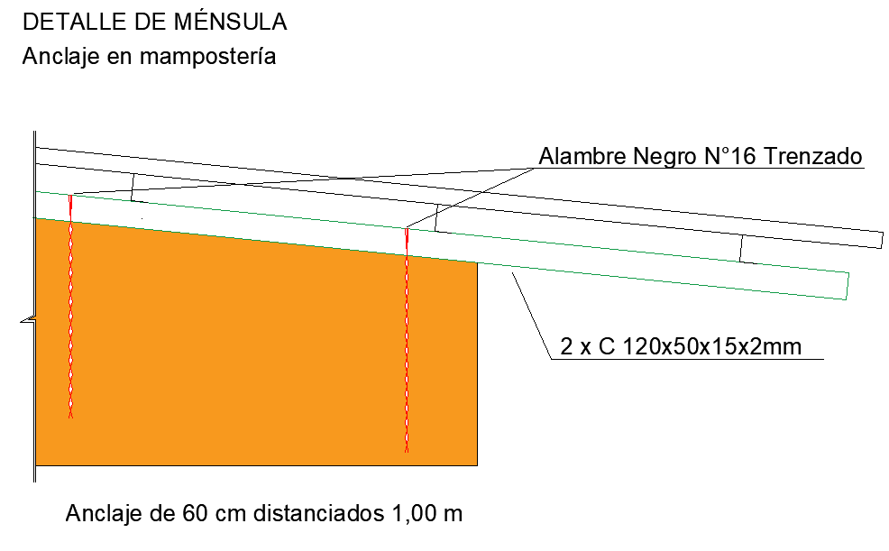

Figura 5. Estructura de cubierta de vivienda tipo.

### Ménsula M2

La zona en la que se encuentra dicho elemento estructural presenta solicitaciones críticas debidas a eventos accidentales de viento. Se realiza entonces el análisis considerando a la estructura semi abierta, siendo el coeficiente de presión interna GCpi nulo.

|  |  |  |  |
| --- | --- | --- | --- |
| **CARGAS ACTUANTES** | | | |
|  |  |  |  |
| **Designación** | **Carga de Superficie** | **Ancho Tributario** | **Carga** |
| **[kN/m²]** | **[m]** | **[kN/m]** |
|  |  |  |  |
| **D – Peso propio cubierta** | 0,03 | 4,20 | **0,13** |
| **W - Acción del viento** | -1,33 | 4,20 | **-5,59** |
|  |  |  |  |
|  |  |  |  |
| **COMBINACIÓN DE ACCIONES - ELU** | | | |
|  |  |  |  |
| **Estados de Carga - Límite Último** | **Carga** |  |  |
| **[kN/m]** |  |  |
| **ELU 1 – 0.9D + 1.5 W** | -8,27 |  |  |

|  |  |  |  |
| --- | --- | --- | --- |
| **COMBINACIÓN DE ACCIONES - ELS** | | | |
|  |  |  |  |
| **Estados de Carga - Límite Último** | **Carga** |  |  |
| **[kN/m]** |  |  |
| **ELU 1 – D + W** | -5,46 |  |  |

Tabla 4. Análisis de carga y combinación para ménsula.

**Estado 1:**

Carga actuante sobre M2: carga debido al peso propio y la acción del viento

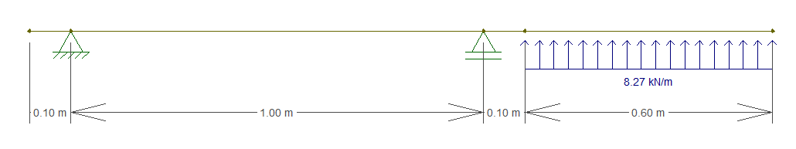

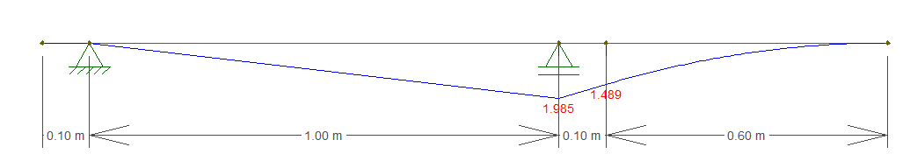

Para una tensión de fluencia del acero de Fy = 235 MPa y un coeficiente de seguridad φ = 0,95 resultará que la ménsula deberá tener un módulo resistente igual o mayor a:

Se adoptan los siguientes perfiles para sección rectangular compuesta

* 2 (DOS) Perfiles de chapa galvanizada: **C – 80 x 40 x 15 x 1,6 mm**

**Verificación deformada en Estado de Servicio**

Para la luz de cálculo la deformación puede ser determinante por lo que se procede a verificar.

Para la condición de apoyo la flecha máxima de “Barras soportando cubiertas flexibles”, según CIRSOC 301 – Tabla A-L.4.1. resulta:

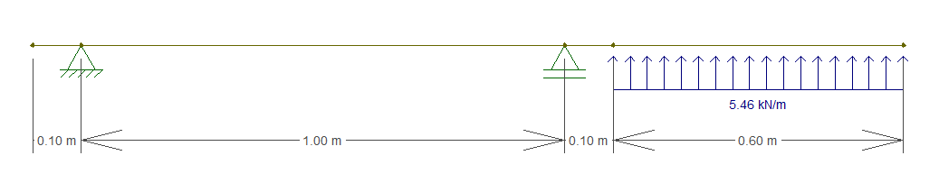

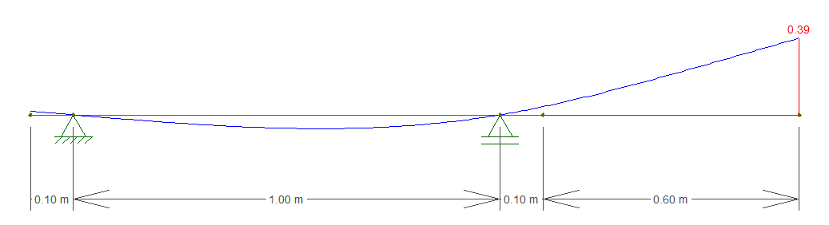

→ **VERIFICA.**

Por otra parte, debido a las reacciones que se presentan, es de suma importancia el correcto anclaje a la mampostería. Se presenta a continuación un detalle de anclaje recomendado.

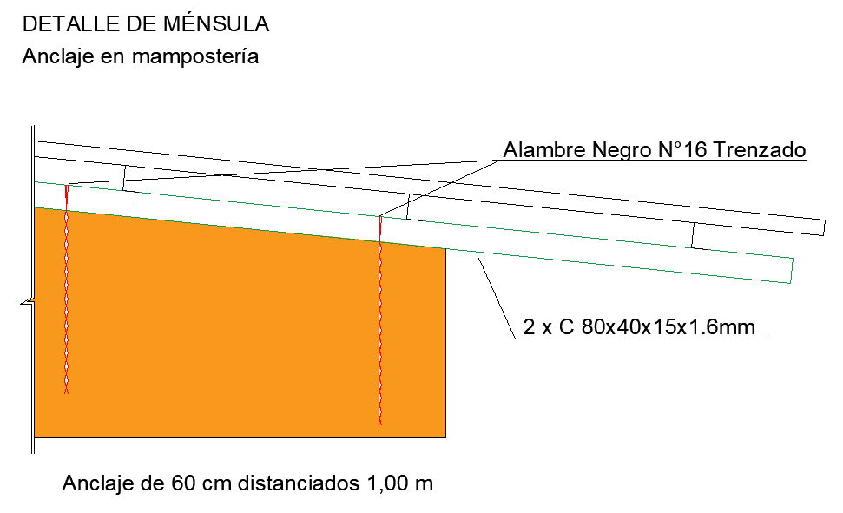

Figura 6. Estructura de cubierta de vivienda tipo.

## Dimensionado de la fundación

La fundación consiste en un sistema de pilotines de 0,20 m de diámetro con una profundidad de punta de -2,00 m respecto del T.N. Los mismos estarán rigidizados mediante una grilla ortogonal de vigas de encadenado de H°A°, con dimensiones de 0,20 m x 0,30 m y 0,30 x 0,30 m, fundadas a una profundidad de -0,30 m respecto del T.N.

### Análisis de cargas

Se realiza la evaluación de las cargas transmitidas al terreno para el posterior dimensionado del sistema de fundación.

La carga a transmitir se estima a través de un análisis de cargas:

* Mampostería e:0,30m
* Mampostería e:0,20m
* Mampostería e:0,15m

El peso propio de la cubierta es despreciable, y el análisis hecho resulta conservador.

### Determinación de carga resistente de pilotines

Se adopta una sección circular del elemento de 0,20 m de diámetro.

Siendo la resistencia de punta:

Los pilotines soportarán por punta el esfuerzo obtenido en la ecuación anterior, puesto que lo que resta de carga axial, deberá ser soportada por el fuste del elemento.

La longitud útil de los pilotines es de 1,70 m.

Siendo la resistencia por fuste:

La resistencia total por pilotín resulta:

Suponiendo una separación máxima de elementos de 1,25 m:

Se adopta armadura longitudinal de Acero ADN 420 - 1 ∅ 8 en “U” vinculada a las vigas de encadenado.

### Verificación de tensiones en el terreno de vigas de encadenado

Del análisis de cargas realizado con anterioridad, la carga resistente de los pilotines y la tensión del suelo admisible como dato del estudio de suelos, se verifican las tensiones transmitidas al terreno.

NOTA: en muros de e = 0,20 m, la carga resistente del pilotín es superior a la solicitante. Por tanto, las tensiones de contacto de las vigas de 0,20 m verifican.

### Dimensionamiento de vigas de encadenado

La armadura correspondiente surge del siguiente diseño a flexión y corte.

Se adopta:

* Hormigón H - 25
* Acero ADN 420

**Vigas de 0,30 m x 0,30 m**

**Dimensionamiento a Flexión**

Se adopta armadura longitudinal de Acero ADN 420 - 2 ∅ 10 en capa inferior y capa superior.

**Dimensionamiento a Corte**

Analizando la contribución del hormigón a los esfuerzos de corte, tenemos:

Se adoptan Estribos tipo doble gancho de Acero ADN 420 - Ø 6 mm c/ 0,20 m.

**Vigas de 0,20 m x 0,30 m**

**Dimensionamiento a Flexión**

Se adopta armadura longitudinal de Acero ADN 420 - 2 ∅ 8 en capa inferior y capa superior.

**Dimensionamiento a Corte**

Analizando la contribución del hormigón a los esfuerzos de corte, tenemos:

Se adoptan Estribos tipo doble gancho de Acero ADN 420 - Ø 6 mm c/ 0,20 m.

## Análisis de dintel en fachada

Se realiza la verificación a tracción de mampostería suspendida en la fachada.

El esfuerzo de tracción de la mampostería debido al peso propio será:

Basándose en el método de las bielas obtenemos el valor del esfuerzo de tracción en la zona del dintel:

Adoptando 2 ∅ 8 para resistir el esfuerzo T:

La resistencia a tracción del acero propuesto verifica ampliamente. Aun así, se recomienda colocar acero de refuerzo extra para controlar posibles fisuras de tracción.

Se adopta entonces 2 ∅ 8 en dos primeras hiladas contiguas del dintel.

Figura 8. Presiones de diseño para el SPRFV, viento paralelo a la pendiente de cubierta